МУНИЦИПАЛЬНОЕ ДОШКОЛЬНОЕ ОБРАЗОВАТЕЛЬНОЕ УСРЕЖДЕНИЕ МДОУ "ДЕТСКИЙ САД № 56"
ПОДГОТОВИТЕЛЬНАЯ К ШКОЛЕ ГРУППА
Воспитатель Шилова О.Г.
Образовательная область "ПОЗНАВАТЕЛЬНОЕ РАЗВИТИЕ"

Раздел "Развитие элементарных математических представлений (РЭМП)"

Образовательная ситуация № 3

Уважаемые родители, на этой неделе закрепляем ранее пройденный материал.

Новое: учимся записывать задачу с помощью цифр.

Задача.

1. Освоение детьми действий построения моделей "часть - целое" в процессе решения арифметических задач.

2. Обучение детей воспроизведению различных вариантов состава чисел 6 - 10 из двух составляющих по памяти.

Материал: полоски и знаки для построения моделей, карандаш, тетрадь в клетку ил лист бумаги.

ХОД

Часть 1.

Взрослый: (имя ребёнка) давай сегодня будем придумывать задачи по схеме.

Посмотри, вот схема,- кто начнёт? Разыграем? (Разыгрывают с помощью считалочки)

 | - |  | =
Или : Ц - Ч = Ч

- Я первая! Вот моя задача: "У Незнайки было 5 друзей. Двое из них сели в ракету и улетели на другую планету. Сколько Незнайкиных друзей осталось?"

- Как ты считаешь, моя задача подходит под эту схему?

- Повтори условие в моей задачи. Повтори вопрос задачи.

- Теперь твоя очередь. (Ребёнок придумывает свою задачу. Повторяет условие и вопрос задачи.)

- Давай сегодня наши задачи запишем с помощью знаков и цифр. Для этого нам потребуется тетрадка и карандаш.

- Сколько у Незнайки было друзей (5). Записываем в тетрадь. Сколько улетели на другую планету (2). Когда улетели, их станет больше или меньше? Какой знак надо поставить?(-)

Продолжим запись: 5 - 2 = ......

- Сколько друзей осталось? (2).

Итоговая запись: 5 - 2 = 3

- А теперь запишем твою задачу. (Идёт работа по образцу)

- Молодец!  Придумай ещё задачу вот по этой картинке и запиши её с помощью цифр и знаков. | 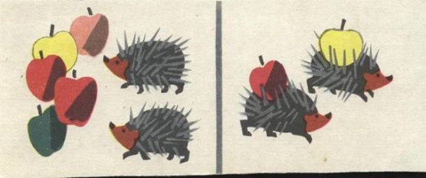

2 часть.

Обучение детей воспроизведению различных вариантов состава чисел 6 - 10 из двух составляющих по памяти.

Для игры потребуется "игральный" кубик (как для игры "Ходилки")

Ход игры.

Взрослый бросает кубик. В соответствии с выпавшим числом называют второе число так, чтобы вместе они составили например число 10. Если ребёнок хорошо и быстро справляется с заданием, можно изменять числа, которые требуется получить .

Игра на усложнение (можно распечатать в разделе "Игротека")

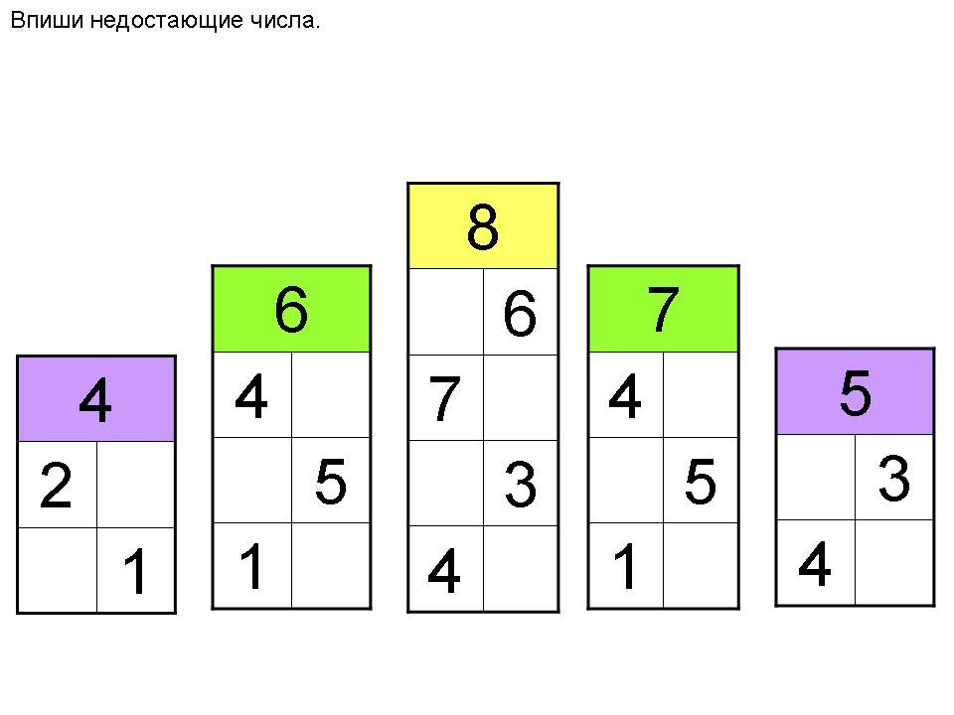

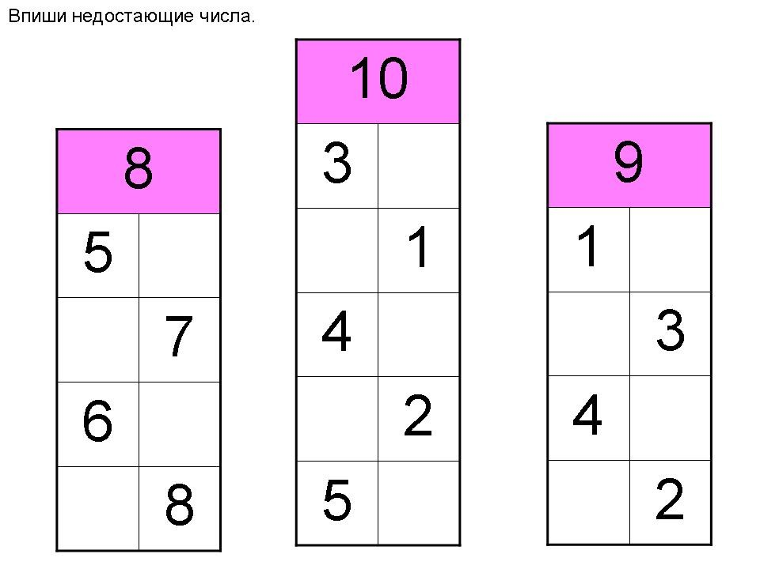

В помощь:

Очень интересные интерактивные упражнения на вычитание. Вашему ребёнку понравится и надолго займёт его время!

https://www.igraemsa.ru/igry-dlja-detej/matematicheskie-igry/igra-vychitanie

Оглавление странички : Игра "Вычитание чисел до 10" - дидактическая игра детям по математике

Смотрите раздел "Игротека". Здесь представлен материал в картинках для занятий с детьми. Остаётся только распечатать или пройтись по ссылкам.

